Фетальная хирургия при фето-фетальном трансфузионном синдроме
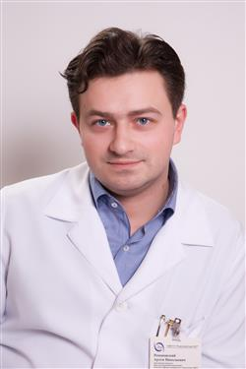
Рассказывает Романовский А.Н.
Синдром фето-фетальной трансфузии осложняет течение 15-20 % всех монохориальных двоен. Без лечения смертность плодов достигает 100 %. В его основе лежит сброс крови от одного плода к другому по анастомозам плаценты. В результате этого один из плодов становится донором и испытывает хронический недостаток поступления крови, что приводит к маловодию, вплоть до полного отсутствия околоплодных вод и нарушениям кровотока в пуповине, что приводит к синдрому замедления роста.
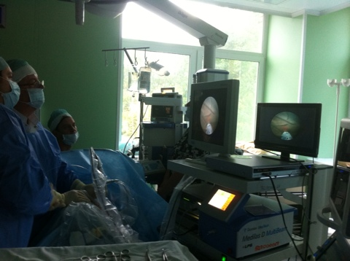
Второй плод становится реципиентом и испытывает постоянный избыток поступающей к нему крови, что приводит к увеличению его мочепродукции и выраженному многоводию, постепенно у него развивается сердечная недостаточность.
Фетоскопическая лазерная коагуляция является единственной методикой, которая позволяет воздействовать на причину этого состояния – сообщающиеся сосуды в толще плаценты. Таким образом, под эндоскопическим контролем с помощью луча лазера пережигают анастамозы плаценты, разобщая кровотоки обоих плодов и функционально из одной плаценты создает две. Обычно в случае успешной операции улучшение в виде нормализации количества околоплодных вод плода-донора и появления у него мочевого пузыря наблюдается на 3-5 сутки после операции. Примерно в 60 % случаев выживают оба плода, в 80 % один плод из двойни. Данный метод лечения применяется при сроке беременности 18-24 недели в случае II-IV стадии.
На ранних стадиях фето-фетального трансфузионного синдрома и после 24 недель применяется лечение методом серийных амниоредукций, основанный на удалении избытка околоплодных вод под контролем УЗИ тонкой иглой через переднюю брюшную стенку.
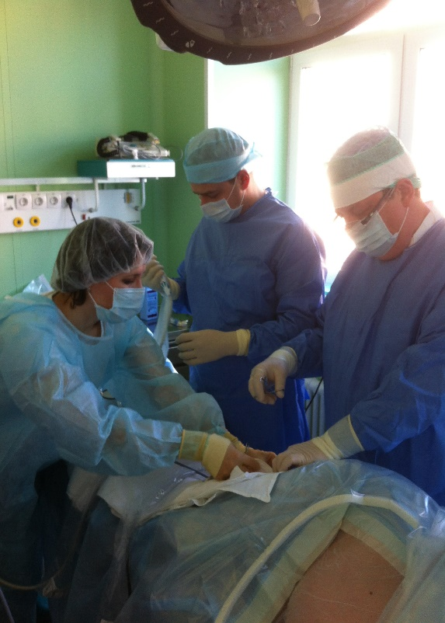
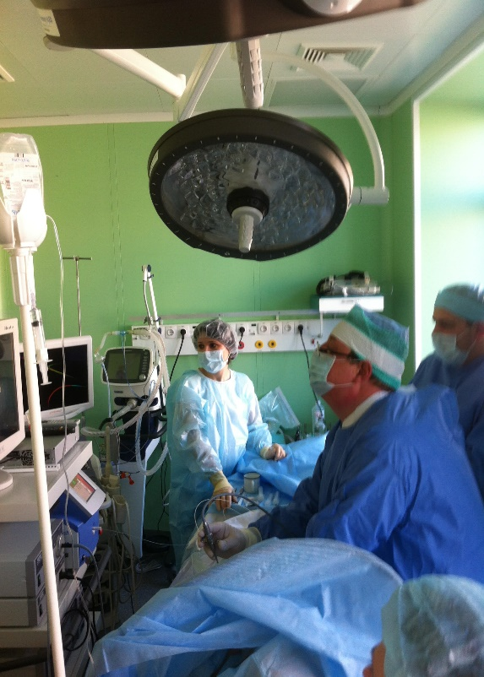
За одну процедуру удаляют до 4-5 литров околоплодных вод. При необходимости можно повторять это вмешательство через 2-3 недели до достижения срока 34 недели, после которого более безопасным является родоразрешение.
Чаще всего при фето-фетальном синдроме, учитывая высокий риск осложнений в родах, методом родоразрешения избирают кесарево сечение, хотя в случае успешной лазерной коагуляции в принципе допустимы роды через естественные родовые пути.
В настоящее время наша клиника оснащена самым современным фетоскопическим оборудованием и лазерной установкой фирмы Dornier. Наш опыт в выполнении фетоскопических вмешательств составляет более 8 лет, за это время нами было выполнено более 60 операций, что позволило многим семьям иметь здоровых детей.
Согласно Распоряжению N924-р от 29.12.2014 СПбГБУЗ «Родильный дом N17» получил право проводить коррекцию фето-фетального трансфузионного синдрома за счет средств бюджета Санкт-Петербурга.
Если у Вас появились вопросы, их можно задать нашим врачам, записавшись на консультацию по телефону: 777-48-77, +79219155432

